# Stora besparingar med omrörare monterad direkt på IBC tanken.

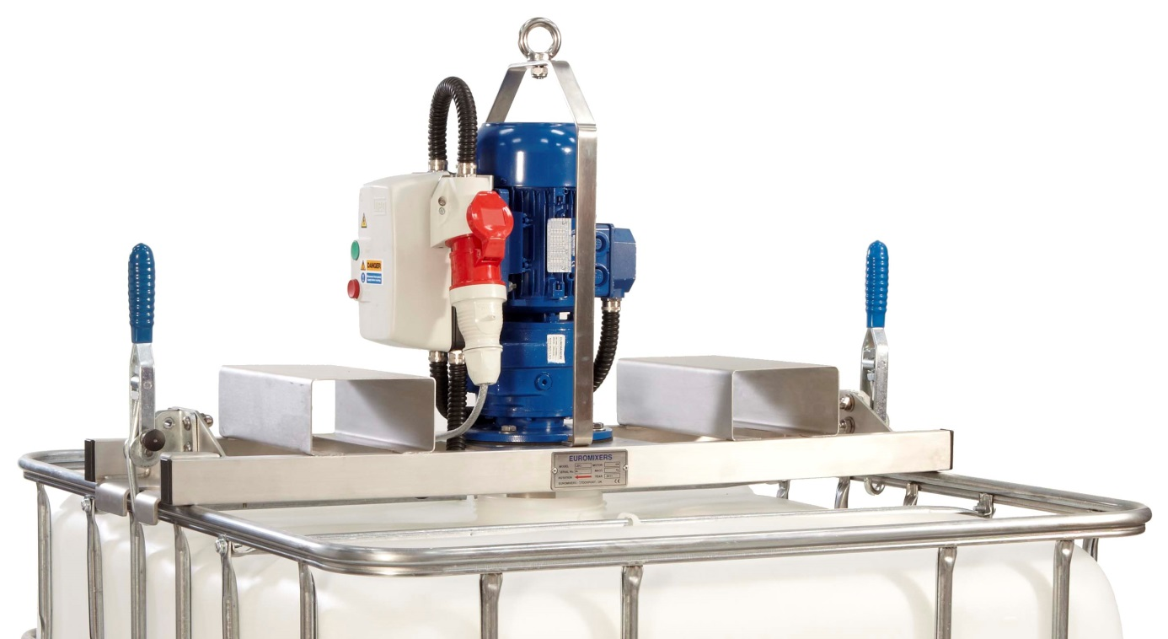

Tapflo AB har inlett ett samarbete med Euromixers Ltd som har mer än 30 års erfarenhet av industriella mixers och omrörare. Euromixer leder idag utvecklingen när det gäller omrörare för IBC tankar, vilket är resultatet av en medveten satsning på genomtänkta produkter med hög säkerhetsnivå.

”Produkterna som är smarta och håller en mycket hög kvalitet blir ett perfekt komplement till våra övriga produkter” menar Patrik Johansson, säljare på Tapflo. ”Med inbyggd säkerhetsbrytare och DOL håller man en klart högre säkerhetsnivå än likanande produkter på marknaden och vi vet att säkerhet och funktion är ett tungt argument för våra kunder.”

Tack vare en hopfällbar impeller monteras omröraren enkelt på IBC tankens påfyllningsöppning. Resultatet är en god omrörning utan onödig omlastning och rengöring, något som förenklar hanteringen och medför stora tidsbesparingar. Omrörarna kan också extra utrustas med lyftöglor för truck samt tratt och röranslutningar för enkel tillförsel av olika tillsatser,

Applikationer finns inom alla branscher där man hanterar produkter som levereras i IBC tankar och måste röras om innan de används. Typiska produkter är t.ex. färg, lim och polymer samt olika tillsatser inom livsmedel och kosmetik.

**Tapflo AB**

Gunnar Theding

E-post: [gunnar@tapflo.se](mailto:gunnar@tapflo.se)